铜陵市一中2015—2016学年第一学期高二年级期中（学段）考试物理试卷
考试时间：90分钟 满分：100分
一、选择题（本小题共10题，1-6为单项选择题，7-10为多项选择题，每题4分，共40分）
1．关于场强的三个公式：①E＝，②E＝k，③E＝的适用范围，下列说法正确的是( )
A．三个公式都只能在真空中适用
B．公式①和②只能在真空中适用，公式③在真空中和介质中都适用
C．公式②和③只能在真空中适用，公式①在真空中和介质中都适用
D．公式①适用于任何电场，公式②只适用于点电荷形成的电场，公式③只适用于匀强电场

2．下列说法错误的是( )
A．电源外部存在着由正极指向负极的电场，内部存在着由负极指向正极的电场
B．在电源外部电路中，负电荷靠电场力由电源的负极流向正极
C．在电源内部电路中，正电荷靠非静电力由电源的负极流向正极
D．在电池中，靠化学作用使化学能转化为电势能

3．导体A带5Q的正电荷，另一完全相同的导体B带Q的负电荷，将两导体接触一会儿后再分开，则B导体的带电荷量为( )
A．－Q B．Q C．2Q D．4Q
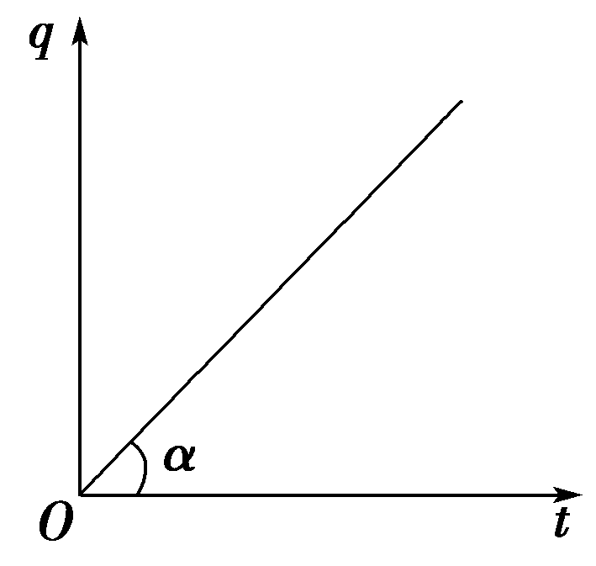
4．一个阻值为R的电阻两端加上电压后，通过导体截面的电荷量q与通电时间t的图象如图所示．此图线的斜率等于( )
A．U B．R C. D.

5．在电场中A、B两点间的电势差U_{AB}＝75 V，B、C两点间的电势差为U_{BC}＝－200 V，则A、B、C三点的电势高低关系为( )
A．φ_{A}＞φ_{B}＞φ_{C} B．φ_{C}＞φ_{A}＞φ_{B}
C．φ_{A}＜φ_{C}＜φ_{B} D．φ_{C}＞φ_{B}＞φ_{A}

6.在右图电路中,当滑动变阻器的滑片向左滑动过程中,下列说法正确的是（ ）
A.通过电阻R₂的电流将变小 B.通过电阻R₃的电流将变大
R₁
R₂
R₃
R₄
E r
C.通过电阻R₄的电流将变大 D.,路端电压将不变

7. (多选) 关于静电平衡状态的特征说法正确的是（ ）
A.处于静电平衡状态的导体，内部的电势处处为零
B.处于静电平衡状态的导体，内部的场强处处为零
C.处于静电平衡状态的导体，外部表面附近任何一点的场强方向必跟该点的表面垂直
D.处于静电平衡状态的整个导体是个等势体，导体的表面为等势面

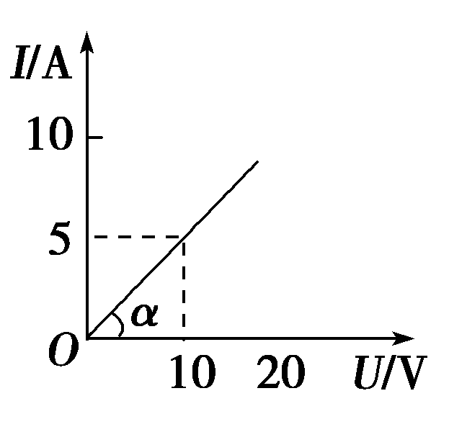
8. (多选)如图所示是电阻R的I－U图象，图中α＝45°，由此得出( )
A．通过电阻的电流与两端电压成正比
B．电阻R＝0.5 Ω
C．因I－U图象的斜率表示电阻的倒数，故R＝1/tan α＝1.0 Ω
D．在R两段加上6.0 V的电压时，每秒通过电阻横截面的电荷量是3.0 C

9．(多选)一个板间为真空环境的平行板电容器，极板间距离为d，正对面积为S，充以电荷量Q后，两极板间电压为U，为使电容器的电容加倍，可采用的办法是( )
A．将电压变为U/2 B．将带电荷量变为2Q
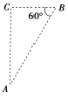
C．将极板正对面积变为2S D．将两极间充满介电常数为2的电介质

10. (多选)如图中A、B、C三点都在匀强电场中，已知AC⊥BC，∠ ABC＝60°，BC ＝20 cm，把一个电荷量q＝10^{－5}C的正电荷从A移到B，静电力做功为零，从B 移到C，静电力做功Ｗ＝－$\sqrt{3}×{\text{10}}^{−3}$J，则该是( )
A．AB两点间的电势差是0 B．BC两点间的电势差是$\text{100}\sqrt{3}$V
C．场强大小是1000 V/m，方向垂直AB斜向上 D．场强大小是865 V/m，方向垂直AB斜向下

二、实验题（11题4分，12题16分，共20分）
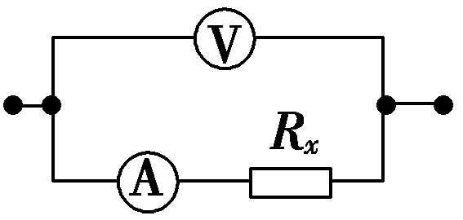
11．(多选)用如图所示的电路测量待测电阻R_{x}的阻值时，下列关于由电表产生误差的说法中，正确的是( )
A．电压表的内电阻越小，测量越精确
B．电流表的内电阻越小，测量越精确
C．电压表的读数大于R_{x}两端真实电压，R_{x}的测量值大于真实值
D．由于电流表的分压作用，使R_{x}的测量值小于真实值

12.有一灯泡上标有“6 V 0.1 A”字样，现要测绘该灯泡的伏安特性曲线，有下列器材可供选用：
A．电压表(0～5 V，内阻2.0 kΩ) B．电压表(0～10 V，内阻3.0 kΩ)
C．电流表(0～0.3 A，内阻2.0 Ω) D．电流表(0～6 A，内阻1.5 Ω)
E．滑动变阻器(30 Ω，2 A) F．滑动变阻器(100 Ω，0.5 A)
G．学生电源(直流9 V)及开关、导线等
(1)实验中所用的电压表应选__________，电流表应选__________，滑动变阻器应选____________．
(2) 本实验要求电压从零开始测量，所以从下列电路图中选出正确的实验电路图（ ）．
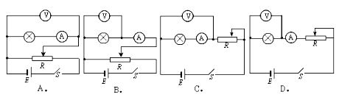
三、计算题（第13、14题每题8分，第15、16题每天12分，共40分）
13．某一个电场中的等势面分布情况如图所示，.试根据此图分析：（1）电荷量是$Q=−3\text{.}2×{\text{10}}^{−\text{19}}C$的带电粒子在电场中的c等势面的电势能是多少？（2）如果把该带电粒子从b等势面移动到e等势面,静电力做功是多少?
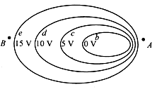

14．规格为“220 V 36 W”的排气扇，线圈电阻为40 Ω，求：(1)接上220 V的电压后，排气扇转化为机械能的功率；(2)如果接上电源后，扇叶被卡住，不能转动，求电动机的发热功率．

15．电路如图所示，电源电动势E＝28 V，内阻r＝2 Ω，电阻R₁＝12 Ω，R₂＝R₄＝4 Ω，R₃＝8 Ω，C为平行板电容器，其电容C＝3.0 pF，虚线到两极板距离相等，极板长l＝0.20 m，两极板的间距d＝1.0×10^{－2} m.求：(1)若开关S处于断开状态，R₃上的电压是多少？
(2)当开关闭合后，R₃上的电压会变化，那么电容器上的电压等于多少？
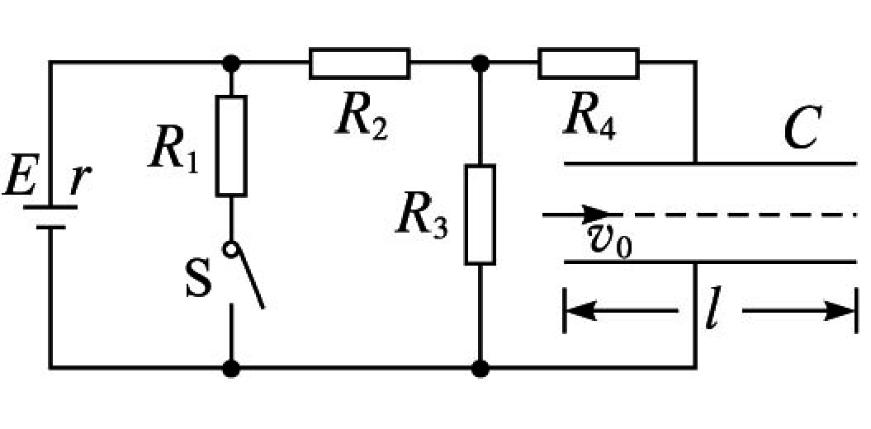
(3)若开关S断开时，有一带电微粒沿虚线方向以v₀＝2.0 m/s的初速度射入C的电场中，刚好沿虚线匀速运动，问：当开关S闭合后，此带电微粒以相同初速度沿虚线方向射入C的电场中，能否从C的电场中射出？(要求写出计算和分析过程，g取10m/s²)

16．如图所示，方向为水平向右的匀强电场中，有一质量为m=0.1kg的带电小球，所带的电荷量是$q=0\text{.}\text{01}C$，现用长为L=0.25m的细线悬于O点，当小球平衡时，细线和竖直方向的夹角为θ=60⁰，求（1）电场强度E是多少？（2）现给小球一个初速度，速度方向和细线垂直，使小球恰能在竖直平面内做逆时针方向的圆周运动，则圆周运动过程中速度的最小值为多少？ （3）在(2)问条件下,若当小球运动到最高点时，细线突然断了，小球将做类似斜上抛的运动,则小球以后运动过程中的最小速度是多少？(提示:用等效复合场)

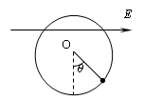

铜陵市一中2015—2016学年第一学期
高二年级期中（学段）考试物理试卷答题卡
一、选择题（本小题共10题，1-6为单项选择题，7-10为多项选择题，每题4分，共40分）
1 | 2 | 3 | 4 | 5 | 6 | 7 | 8 | 9 | 10

二、实验题(11题4分，12题16分，共20分)

11.

12. (1) ， （2）
，
，

三、计算题（第13、14题每题8分，第15、16题每天12分，共40分）
13.

14、

15

16、

铜陵市一中2015—2016学年第一学期
高二年级期中（学段）考试物理试卷答案
一、选择题（本小题共10题，1-6为单项选择题，7-10为多项选择题，每题4分，共40分）
1.D 2.A 3.C 4.C 5.B 6.C 7.BCD 8.AD 9.CD 10.AC
二、实验题(11题4分，12题16分，共20分)
11. 【答案】 BC(半对得2分)
12. 【答案】(1)、B ， C ， E (2)、B
三、计算题（第13、14题每题8分，第15、16题每天12分，共40分）
13. （1）$ϕ_{p}=−1\text{.}6×{\text{10}}^{−\text{19}}J$ （2）$W_{\text{be}}=4\text{.}8×{\text{10}}^{−\text{18}}J$
14、【解析】 (1)排气扇在220 V电压下正常工作的电流为I＝＝ A＝0.16 A
发热功率P_{热}＝I²R＝(0.16)²×40 W＝1 W
转化为机械能的功率P_{机}＝P－P_{热}＝(36－1) W＝35 W.
(2)排气扇扇叶被卡住不能转动后，电动机相当于纯电阻，电能全部转化为热能，
此时通过排气扇的电流为I′＝＝ A＝5.5 A
电动机消耗的电功率等于发热功率，即P_{热}＝I′U＝5.5×220 W＝1 210 W.
【答案】 (1)P_{机}＝35 W，P_{热}＝1 W (2)P_{机}＝P_{热}＝1 210 W
15【解析】 (1)S断开时，电阻R₃两端电压为U₃＝E＝16 V
(2)S闭合后，外阻为R＝＝6 Ω，端电压为U＝E＝21 V
电阻R₃两端电压为U₃′＝U＝14 V
(3)设微粒质量为m，电荷量为q，当开关S断开时有：＝mg
当开关S闭合后，设微粒加速度为a，则mg－＝ma
设微粒能从C的电场中射出，则水平方向：t＝竖直方向：y＝at²
由以上各式求得：y＝6.25 m＞故微粒不能从C的电场中射出．
【答案】 (1)6.0×10^{－12} C (2)不能从C的电场中射出．
16、$E=\sqrt{3}×{\text{10}}^{2}N/C$；$v=5m/s$；$v_{\text{min}}=\frac{\sqrt{\text{10}}}{2}m/s$

